Neue Trend-Farben für HardiePlank® Fassadenbekleidungen machen jede Fassade zu einem Eye-Catcher

Inspiriert von der Natur

James Hardie hat die Farbpalette für die HardiePlank® Fassadenbekleidung ergänzt und präsentiert jetzt mit Anthrazitgrau , Schiefergrau , Perlgrau und Espresso vier neue Nuancen zur Gestaltung von klassisch-zeitlosen Fassaden.

Die Attraktivität von Gebäuden hängt entscheidend von der visuellen Qualität der Bauwerke ab. Eine hochwertige Außenhülle wertet jede Immobilie auf. Aber auch die Gestaltung von Hausfassaden ist der Mode unterworfen. Mit der Einführung von vier neuen Farbtönen reagiert James Hardie jetzt auf aktuelle Trends bei der Gebäudegestaltung: Die klassisch-zeitlosen Nuancen Anthrazitgrau, Schiefergrau, Perlgrau und Espresso ergänzen die gleichzeitig neu strukturierte Farbpalette mit 5 Farbthemen. In Kombination mit zwei unterschiedlichen Dekoren (glatte Oberfläche für modernes Design bzw. natürlich anmutende Holzstruktur für den klassischen Look) verfügen Architekten, Bauherren, Planer und Hausbesitzer damit zukünftig über noch mehr Möglichkeiten zur Realisierung einer modernen Fassade im klassisch-zeitlosen Look.

Mit der Erweiterung seiner Farbpalette reagiert James Hardie auf die zunehmende Beliebtheit von monochromen und zurückhaltenden Gestaltungen. Aktuell entscheiden sich Architekten, Bauherren und Hausbesitzer immer häufiger für graue, weiße und cremefarbene Töne. Während diese Farben noch vor fünf Jahren nur etwa 50 Prozent des Umsatzes ausmachten, steigerte sich ihr Anteil im vergangenen Jahr auf mehr als 70 Prozent.

Entwickelt wurden die neuen Farben in Kooperation mit Trend-Experten wie dem kürzlich verstorbenen britischen Professor Will Alsop, ein weltbekannter Architekt und CEO von aLL Design, der intensiv über Farbtrends im Wohnsektor forschte. Alsop wurde in Deutschland unter anderem bekannt durch den Entwurf des 17geschossigen Coloriums im Düsseldorfer Medienhafen, das mit einer bunten Fassade aus 2200 farbig bedruckten Glaspaneelen beeindruckt. „Will Alsop war berühmt für seine phantasievolle Verwendung von Farben“, erläutert Produktmanager Frank Bode den Entwicklungsprozess. „Von ihm inspiriert ist es uns gelungen, eine Farbpalette zu kreieren, die gleichzeitig kühn und elegant ist.“ Ziel war dabei, eine neue Generation von Klassikern zu entwickeln und nicht nur auf kurzfristige modische Tendenzen zu reagieren. „Wir sind überzeugt“, betont Frank Bode, „dass die neuen Farbtöne noch viele Jahre aktuell sein werden.“

Insgesamt ergibt sich mit den neuen klassisch-zeitlosen Farben ein breites Gestaltungsspektrum, das von zurückhaltend über phantasievoll bis hin zu ausdrucksstark reicht. Dabei präsentiert sich Anthrazitgrau als kühnes, modernes Grau, das durch blaue Untertöne verstärkt wird, die perfekt für die Schaffung stark definierter Linien sind. Schiefergrau ist ein tiefer, warmer Farbton, der an poliertes Antiksilber erinnert und perfekt ist für ein zeitloses, edles Erscheinungsbild. Perlgrau steht für ein elegant-neutrales Design, das von den weichsten Farben der Natur inspiriert ist. Als klassischer dunkler Farbton von subtilem Braun eignet sich das kontrastreiche Espresso für klassisch-ausdrucksstarke Gestaltungen.

Aufgetragen werden die neuen Farben mit der bewährten ColorPlus™-Technologie, bei der die Farbe im Werk in mehreren Schichten aufgetragen und eingebrannt wird. Das spezielle von James Hardie entwickelte Verfahren ist Grundlage für eine langlebige, strapazierfähige, pflegeleichte und lichtbeständige Oberfläche, die härtesten Witterungsbedingungen standhalten kann und auch bei starker UV-Strahlung nicht verblasst. Zudem erfüllt die HardiePlank® Fassadenbekleidung die Anforderungen der Baustoffklasse A2-s1, d0 entsprechend der EN 13501-1 und ist somit gemäß internationaler Klassifizierung nicht brennbar.

Fermacell GmbH
Düsseldorfer Landstraße 395 / 47259 Duisburg
www.fermacell.de / fermacell@jameshardie.de

Kontakt für die Redaktion:

Rita Jacobs
Public Relations und Kommunikation
Münsterstraße 341 / 40470 Düsseldorf
Tel.: +49 (0)211-1717457 / Rita-Jacobs-PR@t-online.de

©2018 James Hardie®.
All rights reserved. TM and ®denote registered trademarks of James Hardie Technology Limited and Fermacell GmbH.

Bildmaterial

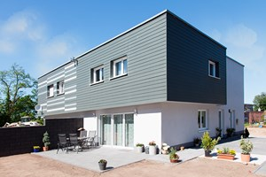
Neue Farben für die HardiePlank® Fassadenbekleidung: Als kühnes, modernes Grau, das durch blaue Untertöne verstärkt wird, die perfekt für die Schaffung stark definierter Linien sind, präsentiert sich der Farbton Anthrazitgrau. Bildnachweis: Daniel Hundven Clements

Die neuen Farben für die HardiePlank® Fassadenbekleidung, jeweils in Holzoptik:
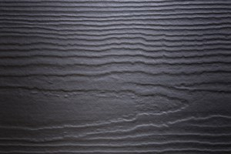 Anthrazitgrau ist ein kühnes, modernes Grau, das durch blaue Untertöne verstärkt wird, die perfekt für die Schaffung stark definierter Linien sind.
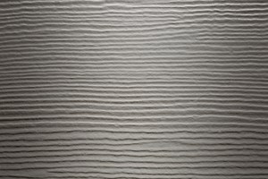 Schiefergrau ist ein tiefer, warmer Farbton, der an poliertes Antiksilber erinnert und perfekt ist für ein zeitloses, edles Erscheinungsbild.
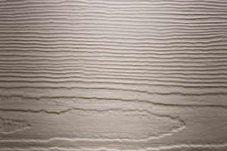 Perlgrau steht für ein elegant-neutrales Design, das von den weichsten Farben der Natur inspiriert ist.
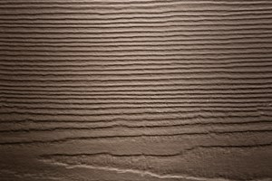 Als klassischer dunkler Farbton von subtilem Braun eignet sich das kontrastreiche Espresso für klassisch-ausdrucksstarke Gestaltungen.
Bildnachweis: James Hardie

